非法倾倒垃圾

非法倾倒的真实成本
有些人不想支付垃圾处理费而选择乱倒垃圾。还有些人只是为了节省时间而这么做。无论他们认为自己得到了什么便利，社区却要为之付出高昂的成本。

财务成本
一旦接到举报，环保局官员会评估情况并开始调查。具体案例有所不同，但都可能涉及：
- 保护现场
- 科学取样和测试
- 向当地目击者收集证据
- 根据已知事项评估证据。
在证据明确的情况下，可以进行罚款或指控。
在可能的情况下，我们会要求乱倒垃圾者清理现场。如果他们自行清理达不到必要的标准，我们可以代为清理，但相关费用须由乱倒垃圾者承担。
情况也可能会变得更糟。
一些乱倒垃圾者会在法庭上或在VCAT对环保局采取的行动提出质疑。这是他们的权利。
另一些乱倒垃圾者可能会通过业务架构手段规避责任。转移资产并选择破产，试图避免为其行为买单。
在任何一种情况下，环保局都会使用一切必要的法律手段来追究乱倒垃圾者的责任。不幸的是，处理这类事务所需的时间越长，所付出的成本就越高。
最后，环保局要确保非法倾倒的垃圾得到清理。我们会尽一切可能让乱倒垃圾者付出代价，但如果无法办到或者这么做不切实际，那就得由所有维多利亚人集体买单。

无形成本
即便支付了非法倾倒垃圾的财务成本，无形成本仍然存在。在许多情况下，花钱调查和清理乱倒的垃圾只是一个开始。对社区的不良影响可能以多种形式持续存在。
- 垃圾造成的污染会破坏当地的生态系统，并需要多年的时间来恢复。
- 乱扔的轮胎是一种火灾隐患，会让整个社区处于危险之中。
- 乱倒的石棉即便被清理后，在很长一段时间内仍然对任何接触到附近灰尘的人构成健康风险。
- 乱倒的垃圾在被清理后仍会长期影响我们的社区。
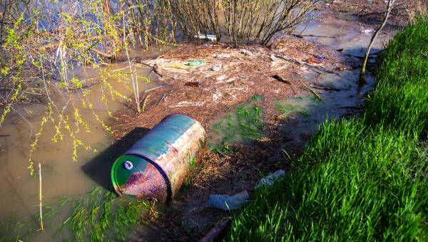

市场成本
当卑鄙的经营者乱倒垃圾时，他们将用于安全处理垃圾的费用收入囊中。这会让合法处理垃圾的企业处于不利地位。
这样一来，每一起乱倒垃圾的行为都会对安全处理垃圾的行为产生消极影响。
在维多利亚州，负责处理垃圾的企业会收集他们收到的危废物数据。这会影响未来的规划决策，并揭示了维多利亚州的垃圾排放趋势。
这些数据很重要。如果这类数据不完整，我们就难以准确规划或减少未来对环境的不良影响。

那么我们能做什么呢？
我们收到的每一起关于非法倾倒垃圾的举报都是对我们打击乱倒垃圾行为的支持。
如需了解更多信息，请了解当你举报后会发生什么。

